114學年度
國立中山大學
硬體描述語言
作業
授課教師:蕭勝夫
學生學號/班級/姓名:M143010068/電機工程學系碩士班/王嘉良
Homework 1 Adder Designs
- 模擬波形圖
  - RTL level
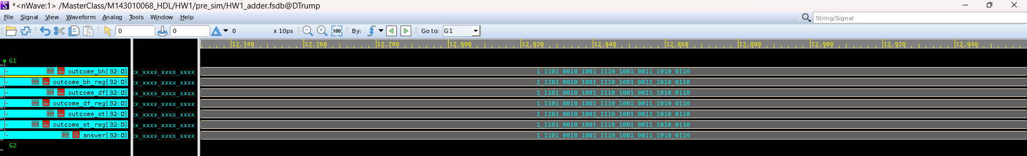
  - Gate level
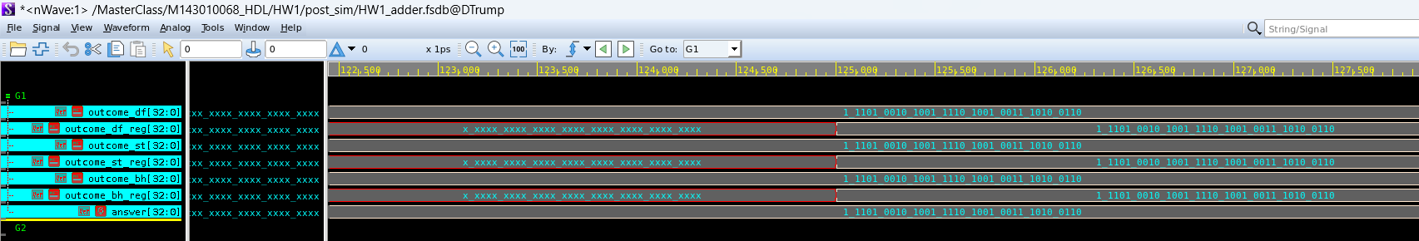
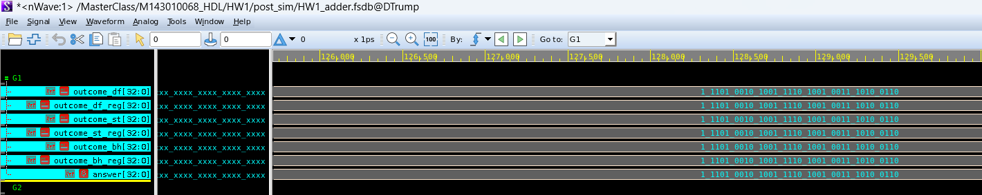

數據表格
Design | Item | Area (µm²) |  |  |  | Delay (ns) | Power (W)
 |  | CL. | SL. | Total | (ns) |  | dynamic | leakage | Total(nW)
adder_structure | delay | 103.213443 | 0 | 103.213443 | 0.48 |  | 127.9066 u | 93.7929 n | 128,000.3929
adder_structure | area | 49.403521 | 0 | 49.403521 | 0.8 |  | 35.3866 u | 35.0808 n | 35,421.6808
adder_structure | between | 68.325122 | 0 | 68.325122 | 0.64 |  | 58.4100 u | 52.6987 n | 58,462.6987
adder_structure_reg | delay | 78.641282 | 30.792960 | 109.434242 | 0.59 |  | 236.3413 u | 91.5567 n | 236,432.8567
adder_structure_reg | area | 49.092481 | 30.792960 | 79.885441 | 0.82 |  | 148.4346 u | 54.2416 n | 148,488.8416
adder_structure_reg | between | 62.830082 | 30.792960 | 93.623042 | 0.705 |  | 179.5087 u | 73.0019 n | 179,581.7019
adder_dataflow | delay | 94.400642 | 0 | 94.400642 | 0.094 |  | 485.1385 u | 75.7078 n | 485,214.2078
adder_dataflow | area | 34.162561 | 0 | 34.162561 | 0.92 |  | 22.6917 u | 18.6267 n | 22,710.3267
adder_dataflow | between | 51.580801 | 0 | 51.580801 | 0.507 |  | 51.8589 u | 30.8054 n | 51,889.7054
adder_dataflow_reg | delay | 63.244801 | 30.792960 | 94.037762 | 0.186 |  | 672.7673 u | 71.7937 n | 672,839.0937
adder_dataflow_reg | area | 34.162561 | 30.792960 | 64.955521 | 0.92 |  | 124.6629 u | 44.1194 n | 124,707.0194
adder_dataflow_reg | between | 51.062401 | 30.792960 | 81.855361 | 0.553 |  | 217.6982 u | 56.9331 n | 217,755.1331
adder_behavior | delay | 96.422402 | 0 | 96.422402 | 0.091 |  | 504.2223 u | 78.6777 n | 504,300.9777
adder_behavior | area | 63.866881 | 0 | 63.866881 | 0.15 |  | 210.6045 u | 49.6028 n | 210,654.1028
adder_behavior | between | 78.382081 | 0 | 78.382081 | 0.12 |  | 318.0936 u | 57.4373 n | 318,151.0373
adder_behavior_reg | delay | 77.189761 | 30.792960 | 107.982722 | 0.13 |  | 1.0119 m | 80.0179 n | 1,011,980.0179
adder_behavior_reg | area | 34.162561 | 30.792960 | 64.955521 | 0.92 |  | 124.6629 u | 44.1194 n | 124,707.0194
adder_behavior_reg | between | 51.840001 | 30.792960 | 82.632961 | 0.525 |  | 229.0144 u | 56.5542 n | 229,070.9542

三種modeling之電路的數據/波型是否相同以及認為的原因
在RTL level中，三種模型的輸出不管是sequential或是 combinational，都與我們期待的answer一致，且彼此不僅數據相同，波形時序也相同，我認為是因為在pre-sim階段，我們比較著重在驗證功能的正確性，如果RCA功能正確，那必然三種都正確。
在Gate level中，波形時序存在些微差異，組合邏輯的延遲較短且直接，而序向邏輯的延遲應該是跟clock有關，但基本上波形圖也跟answer一致，代表電路設計基本上沒有問題。

在比較表格時注意到delay跟area的power數字都差很多，不管是dynamic或是leakage，以delay為目標的總是比較大，我想是因為當我設定area優先時，我們決定面積為第一優先考慮事項，所以合成後的電路會以面積小為第一優先考慮，所以用到power就會比較少，

另外一點是delay 的 Delay Time 會比 area 的 Delay Time 少，我覺得是因為當我們設定delay為優先時，會告訴合成工具先不管面積，我要速度最快延遲最少的電路，所以會得出一個延遲相對比較慢的成績。
心得
第一次接觸到有關電路設計這些內容， 覺得動手做看看跟上課聽老師說很不一樣，像是一開始在設計full adder的時候，在考慮sign bit也就是第33個的那一個位元，就花了不少時間在處理，到了pre-sim階段，可以nWave波形圖，可以看到前面設計的電路實際跑出來的樣子，就比較有成就感，尤其是通過testbench時，看到all correct是最高興的時候。

